Continental trägt mit digitaler Livelösung signifikant zur Senkung der Flottenkosten bei
- Spedition Gor Oz erzielt mit ContiConnect Live signifikante Kosteneinsparungen
- Return on Investment nach einem Jahr: drei Prozent weniger Kraftstoff, 13 Prozent längere Reifenlebensdauer, weniger Ausfallzeiten
- Erhöht Sicherheit, Betriebszeit und Flotteneffizienz: kooperatives Geschäftsmodell und ganzheitliches Beratungskonzept LODC
Hannover, 4. Mai 2023. Im Frühling sind schwere Staubstürme in Israel an der Tagesordnung. In den Sommermonaten klettern die Temperaturen in der Halbwüstenzone nicht selten über 30° Celsius. Herausfordernde Arbeitsbedingungen für Mensch und Technik. Eine moderne Fahrzeugausstattung und eine vorausschauende Wartung sind daher elementare Bestandteile für ein effizientes Flottenmanagement und erfolgreiches Wirtschaften. Die Spedition Gor Oz mit Firmensitz in der Großstadt Be'er Sheva, im Süden Israels, setzt dafür seit Ende 2021 beim Reifenmanagement auf die digitale Lösung ContiConnect Live. „Wir haben bereits mehrere Reifenkontrollsysteme erfolglos ausprobiert“, berichtet Ran Gordon, Flottenmanager bei Gor Oz. „Die Lösung von Continental und Questar hat sich für uns als ideal herausgestellt. Das System ist leicht zu installieren und ermöglicht es uns, zu jedem Zeitpunkt Reifendaten wie Fülldruck und Temperatur in Echtzeit zu sehen – unabhängig davon, wo sich das Fahrzeug gerade befindet.“
Aktives Handeln gibt Sicherheit
Die Flotte von Gor Oz umfasst 130 Lkw und 150 Trailer. Angesiedelt in Be'er Sheva, dem zentralen Verkehrsknotenpunkt für den Süden Israels, ist das Kerngeschäft der Transport von Fahrzeugen, empfindlichen Tiefkühlprodukten sowie landwirtschaftlichen Gütern wie Vieh, Geflügel und Futtermittel. Die Flotte ist sowohl im regionalen Verteilerverkehr mit täglich mehr als 1.000 Anlieferungspunkten im Einsatz als auch mit Schwerlastern im Fernverkehr. Als Testkunde von Continental hat Gor Oz 39 Fahrzeuge mit ContiConnect Live ausgestattet. In 316 Reifen wurden die Sensoren montiert. „Jedes Jahr legen wir mit unseren Lkw viele Millionen Kilometer zurück“, berichtet Gordon. „Die Reifenüberwachung sowie die Planung der Reifenwechsel sind dabei stets der schwierigste Part der Wartung.“ Die Lösung ContiConnect Live liefert Reifendaten in Echtzeit. So können Unternehmen frühzeitig auf Reifenprobleme reagieren. „Das gibt uns Sicherheit in einem Arbeitsalltag, in dem sowieso fortwährend Unwägbarkeiten gelöst werden wollen“, sagt Gordon. „ContiConnect Live versetzt uns in die Lage, die Prozesse in Bezug auf die Reifen aktiv zu lenken, anstatt auf Reifenpannen und Fahrzeugausfall nur reagieren zu können.“
Kundenspezifische Lösungen und effektiv niedrigste Flottenkosten
Die digitale Lösung ContiConnect Live überwacht Reifenfülldruck und Reifentemperatur von allen Lkw und Trailern der Flotte. Die Daten werden via RF Receiver an das ContiConnect Backend geliefert und dem Kunden via Desktop oder der neuen mobilen On-Site-App zur Verfügung gestellt. Regelmäßige Softwareupdates OTA (over-the-air) stellen sicher, dass der Kunde von den neuesten Entwicklungen profitiert. Die digitale Plattform gibt dem Fuhrparkleiter einen Livezugriff auf den Zustand seines Fuhrparks und ermöglicht ihm, Reifenschäden unverzüglich zu beheben. Die regelmäßige Inspektion von Laufleistung und Reifenprofiltiefe kann in den Wartungsturnus der Fahrzeuge integriert werden. Das erhöht die Sicherheit, die Betriebszeit und die Effizienz der Flotte. „Wir wollen unsere Kunden mit digitalen Lösungen und unserem ganzheitlichen Beratungskonzept Lowest Overall Driving Costs (LODC) im täglichen Geschäft unterstützen“, sagt Kaylan Yalamanchili, Head of Digital Solutions EMEA. „Wir wollen dazu beitragen, das Geschäft unserer Kunden wirtschaftlicher und nachhaltiger zu gestalten und einen Mehrwert zu schaffen.“
Return on Investment innerhalb eines Jahres
Kraftstoffverbrauch, Reifenlebensdauer, Reifenpannen – die Kosten einer Flotte, die von Reifen beeinflusst werden, machen bis zu 53 Prozent der Gesamtkosten aus. Die Spedition Gor Oz hat während der Pilotphase mit ContiConnect Live diese drei Parameter genau beobachtet und final analysiert: „Dank des optimalen Reifenfülldrucks, mit dem die Fahrzeuge unterwegs waren, konnten wir rund drei Prozent Kraftstoff einsparen. Das sind aufs Jahr gerechnet etwa 30.000 Euro“, sagt Firmenchef Ran Gordon. „Die Reifenlebensdauer verlängerte sich, wodurch wir weitere 2.800 Euro beim Reifeneinkauf eingespart haben.“ Zudem zeigte ContiConnect Live an 56 Reifen frühzeitig einen Luftdruckverlust an, sodass Unterwegspannen und Ausfall verhindert werden konnten. „Allein dadurch haben wir innerhalb von sechs Monaten 20.400 Euro eingespart“, lobt Gordon. Fazit: Innerhalb von nur 13 Monaten hat sich die Investition in das System amortisiert. „Wir sind sehr stolz darauf, Teil der neuesten Technologiepartnerschaft von Continental zu sein. Wir konnten unser Reifenmanagement deutlich verbessern und haben eine signifikant positive Auswirkung auf die Gesamtbetriebskosten unserer Flotte festgestellt“, stellt Flottenmanager Gordon abschließend fest.

Whitepaper
Infografik
Foto
Video
Zum Thema:

Continental entwickelt wegweisende Technologien und Dienste für die nachhaltige und vernetzte Mobilität der Menschen und ihrer Güter. Das 1871 gegründete Technologieunternehmen bietet sichere, effiziente, intelligente und erschwingliche Lösungen für Fahrzeuge, Maschinen, Verkehr und Transport. Continental erzielte 2022 einen Umsatz von 39,4 Milliarden Euro und beschäftigt aktuell rund 200.000 Mitarbeiterinnen und Mitarbeiter in 57 Ländern und Märkten.
Der Unternehmensbereich Reifen verfügt über 24 Produktions- und Entwicklungsstandorte weltweit. Continental ist einer der führenden Reifenhersteller und erzielte im Geschäftsjahr 2021 in diesem Unternehmensbereich mit mehr als 57.000 Mitarbeitern einen Umsatz in Höhe von 11,8 Milliarden Euro. Continental ist einer der Technologieführer im Bereich der Reifenproduktion und bietet eine breite Produktpalette für Personenkraftwagen, Nutz- und Spezialfahrzeuge sowie Zweiräder an. Durch kontinuierliche Investitionen in Forschung und Entwicklung leistet Continental einen wichtigen Beitrag zu sicherer, wirtschaftlicher und ökologisch effizienter Mobilität. Das Portfolio des Reifenbereichs umfasst dazu Dienstleistungen für den Reifenhandel und für Flottenanwendungen sowie digitale Managementsysteme für Reifen.

Kontakt für Journalisten

Annette Rojas
Media Relations Manager
Public Relations
Replacement Tires EMEA

Continental Reifen Deutschland GmbH

Mobil: + 49 160 9083 7745
E-Mail: annette.rojas@conti.de

Presseportal: www.continental.com/de/presse/
Mediathek: www.continental.com/de/presse/mediathek/
Weitere Links: www.continental-reifen.de
www.continental-reifen.de/b2c/stories/podcast-4-smarte- reifen.html

Bilder und Bildunterschriften
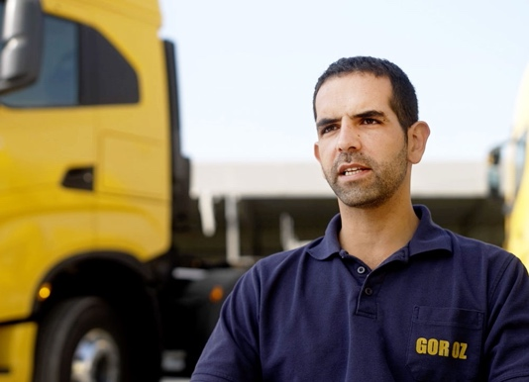  Continental_PP_Ran_Gordon_Gor_Oz | Ran Gordon, Manager der israelischen Spedition Gor Oz: „Mit ContiConnect konnten wir unser Reifenmanagement deutlich verbessern.“
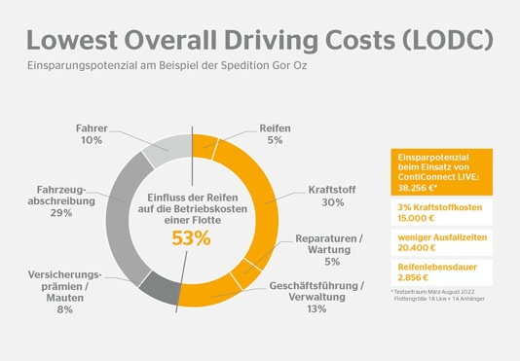  Continental_PP_Infographic_LODC_DE | Die Kosten einer Flotte, die von Reifen beeinflusst werden, machen bis zu 53 Prozent der Gesamtkosten aus.
Continental_PP_Kaylan_Yalamanchili | Kaylan Yalamanchili, Head of Digital Solutions EMEA bei Continental

